# EGO-SHOP前端项目启动和展示

前端要求

1. 你们要知道这个前端是用什么框架写的 vue html +jq
2. 你要会改配置文件
3. 要会发请求

npm install -g cnpm --registry=https://registry.npm.taobao.org

## EGO-SHOP后台管理系统

### 安装node.js

<https://npm.taobao.org/mirrors/node/v14.10.0/node-v14.10.0-x64.msi>

### 配置环境变量

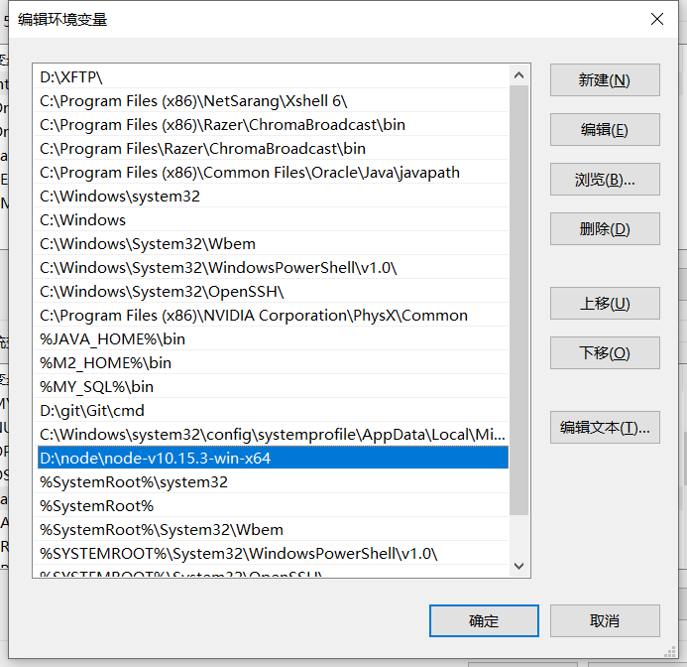

### 打开项目文件夹

**npm install**

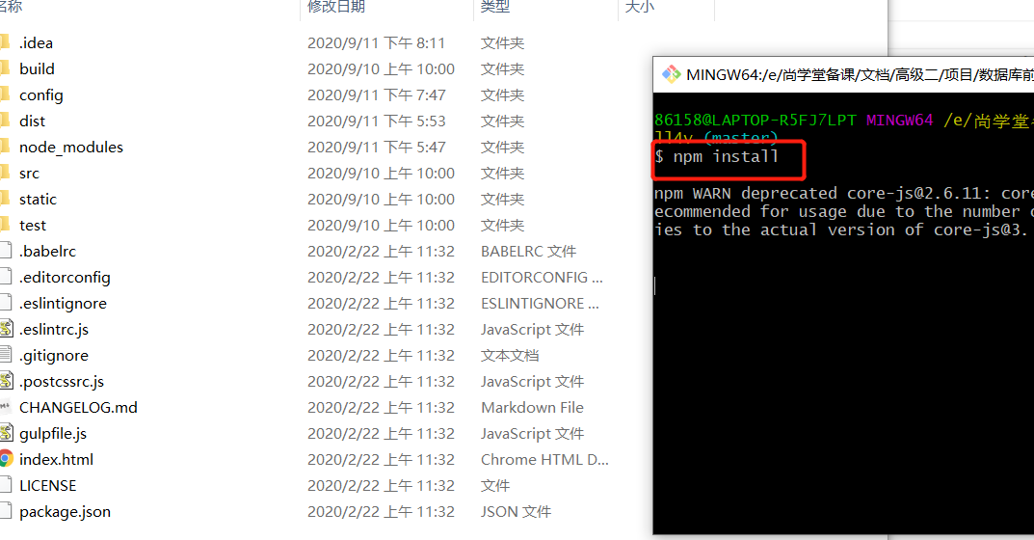

**npm run dev**

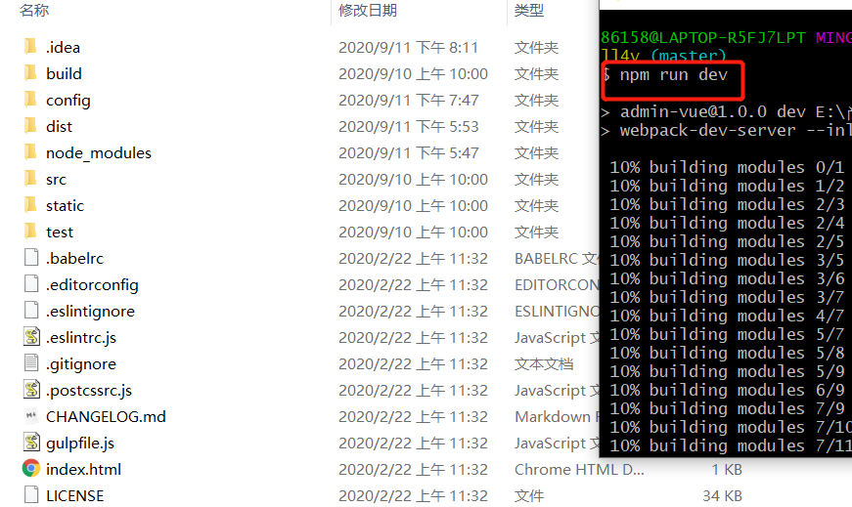

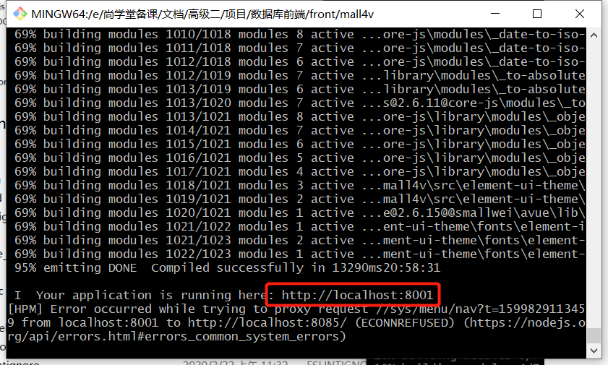

**访问即可http://localhost:8001/**

## EGO-SHO前台系统

### 打开微信web开发者工具后登陆

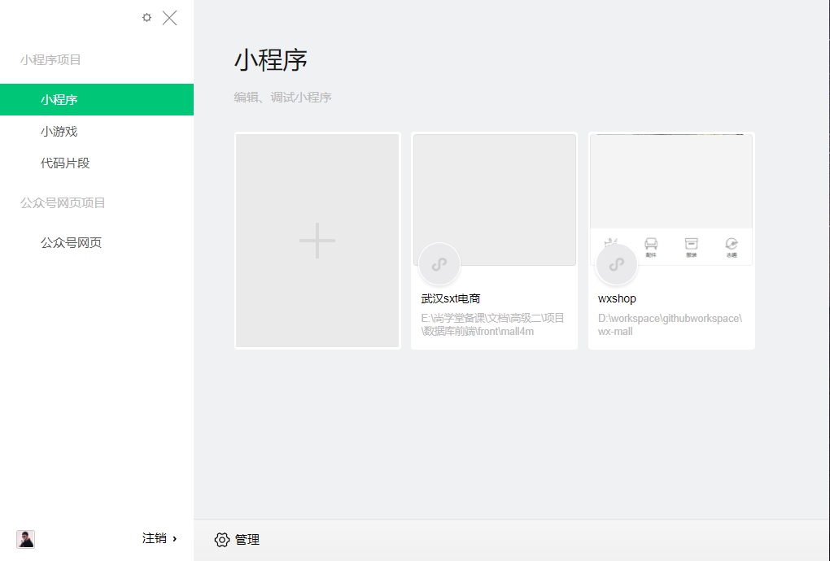

### 导入项目

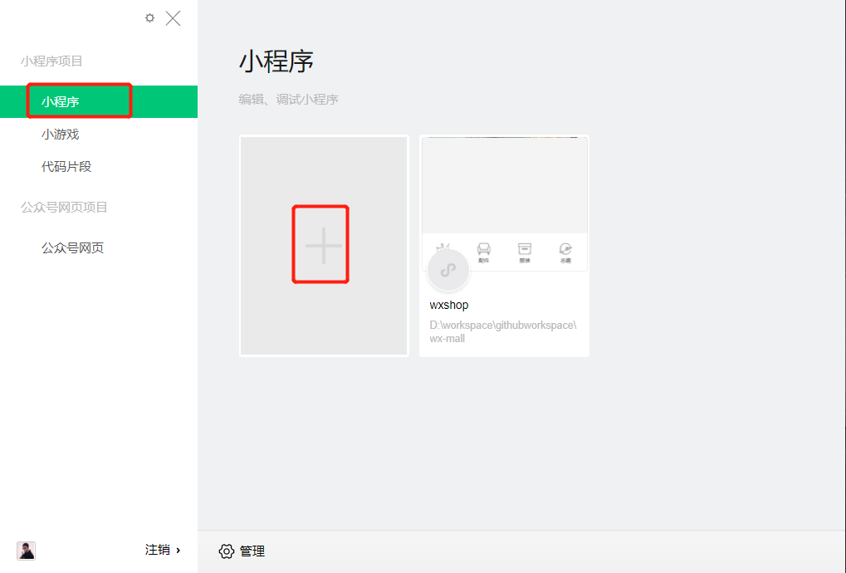

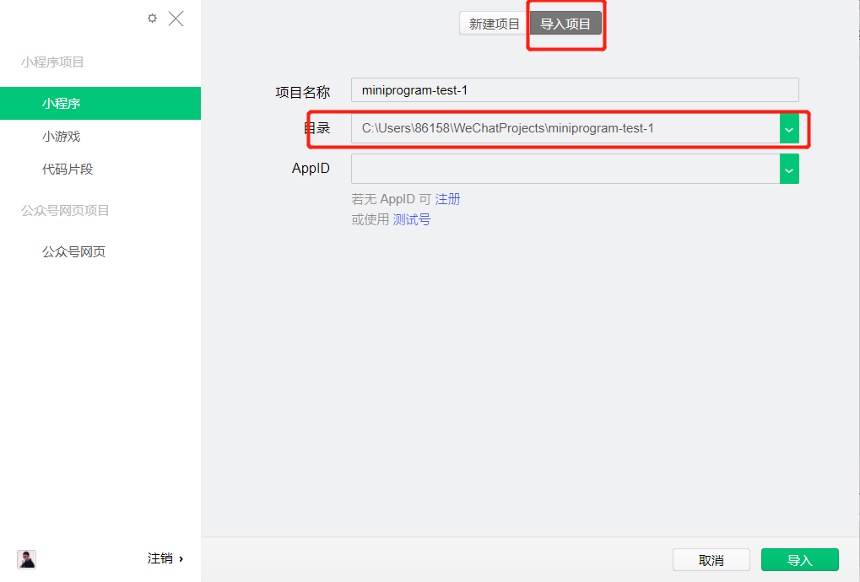

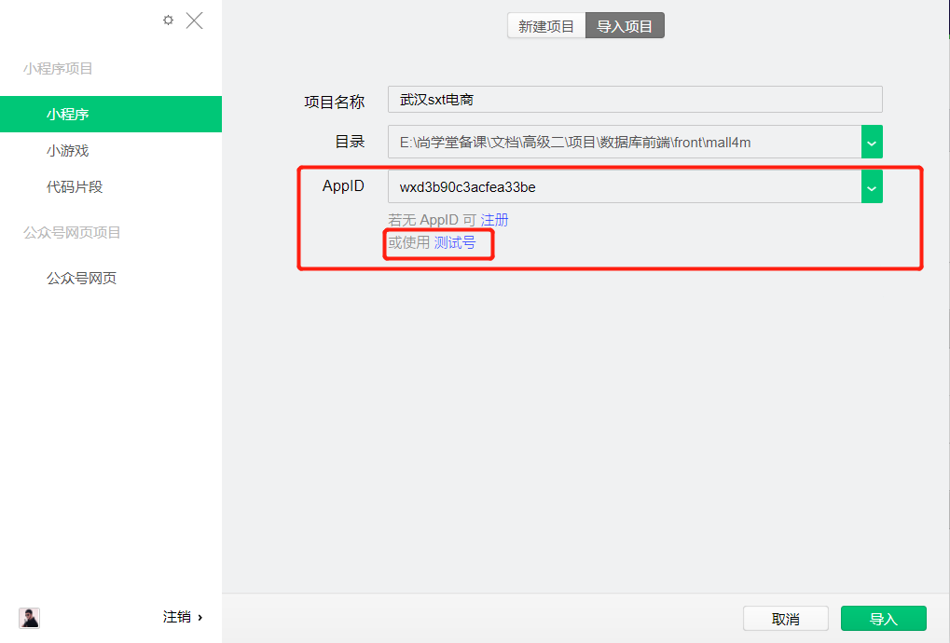

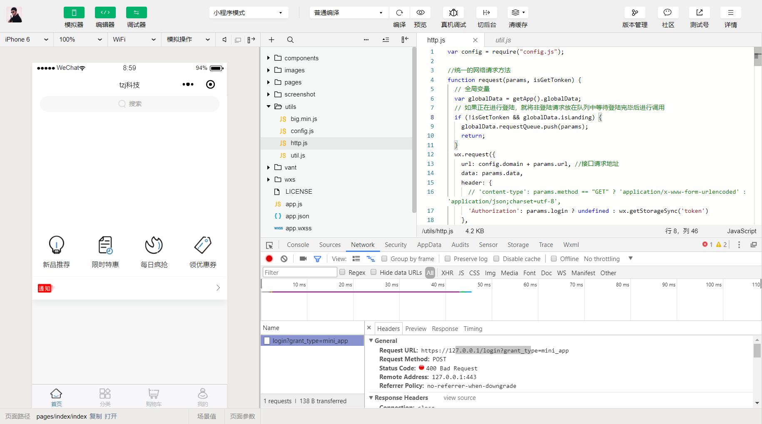

### 修改配置

